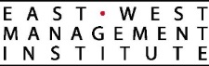
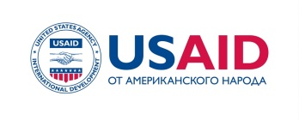
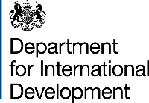
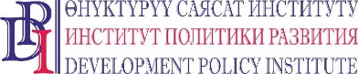

ПРЕСС-РЕЛИЗ

Для немедленного распространения: Для дополнительной информации:
28 июня.2018 г. Нургуль Джаманкулова,
Специалист по информационной политике
Институт политики развития (DPI | ӨСИ)
Моб.: +996 (555) 313-385; +996 (770) 771-711
Эл. адрес: NJamankulova@dpi.kg

МЭРИИ ГОРОДОВ КЫРГЫЗСТАНА ЗАКАЗЫВАЮТ ОБЩЕСТВЕННЫМ ОРГАНИЗАЦИЯМ СОЦИАЛЬНЫЕ ПРОЕКТЫ

Бишкек - 29 июня 2018 года в 11.00 утра в Информационном агентстве «Кабар» состоится пресс-сессия для журналистов Кыргызстана, где они получат детальную информацию от руководителей городов Баткен, Каракол и Кочкор-Аты о конкурсе для организаций гражданского общества на реализацию общественно-полезных проектов в рамках Закона КР «О государственном социальном заказе (ГСЗ)».
Мэрии Баткена, Каракола и Кочкор-Аты станут пионерами внедрения новых форм сотрудничества с гражданским обществом, привлекая их к решению приоритетных социальных проблем. Мэрия Баткена приглашает к сотрудничеству некоммерческие организации, которые предложат нестандартные творческие решения проблемы мусора в городе Баткене, а мэрия Кочкор-Аты ищет решение проблемы подростков из семей в трудной жизненной ситуации в городе Кочкор-Ата. Мэрия города Каракол также определила свои приоритетные проблемы: женщины без поддержки, дети с ограниченными возможностями здоровья и БОМЖи. Средства из местного бюджета уже выделены на решение одной из этих проблем, которую они намерены решать через ГСЗ в партнерстве с некоммерческой организацией.
«Мы хотим изменить отношение горожан к мусору, и это сложная задача, которая требует творческого подхода. Поэтому мы решили обратиться за помощью к неправительственным организациям. Мы надеемся, что такое партнерство станет первым шагом в построении долгосрочной совместной работы мэрии, городского кенеша и горожан в лице общественных и коммерческих организаций для развития Баткена и решения многих его проблем», - говорит глава города Баткена, мэр Мамыржан Рахимов.
Руководитель аппарата мэрии Кочкор-Аты Чыныгуль Турдуматова отметила: «Мы решили, что только традиционными методами влияния через семью и школу добиться изменения поведения подростков очень трудно. У них другие авторитеты – в массовой культуре, на улице. Поэтому мы решили обратиться к организациям гражданского общества, чтобы они предложили нестандартные инновационные подходы воздействия на подростков в трудной жизненной ситуации, чтобы помочь им сориентироваться в жизни, выбрать дорогу к успеху и процветанию. Заказывать проект у НКО – это новый опыт для нас, мы переживаем, получится ли сотрудничество, но надеемся на хороший результат».
В 2017 году была принята новая редакция Закона «О государственном социальном заказе (ГСЗ)» и три города стали пионерами в реализации ГСЗ на муниципальном уровне. Мэрии Баткена, Каракола и Кочкор-Аты стали партнерами проекта «Усиление потенциала Министерства труда и социального развития по реализации социального заказа», реализуемого Институтом политики развития (ИПР) при поддержке Программы USAID по совместному управлению. ИПР предоставляет органам МСУ консультационную поддержку на всех этапах реализации, начиная с определения приоритетных проблем и заканчивая отбором НКО и мониторингом выполнения проекта.
Программа по совместному управлению (ПСУ) содействует эффективному сотрудничеству между гражданским обществом, частным сектором и правительством Кыргызской Республики. Программа финансируется Агентством США по международному развитию (USAID) и реализуется Ист-Вест Менеджмент Институтом (EWMI).

